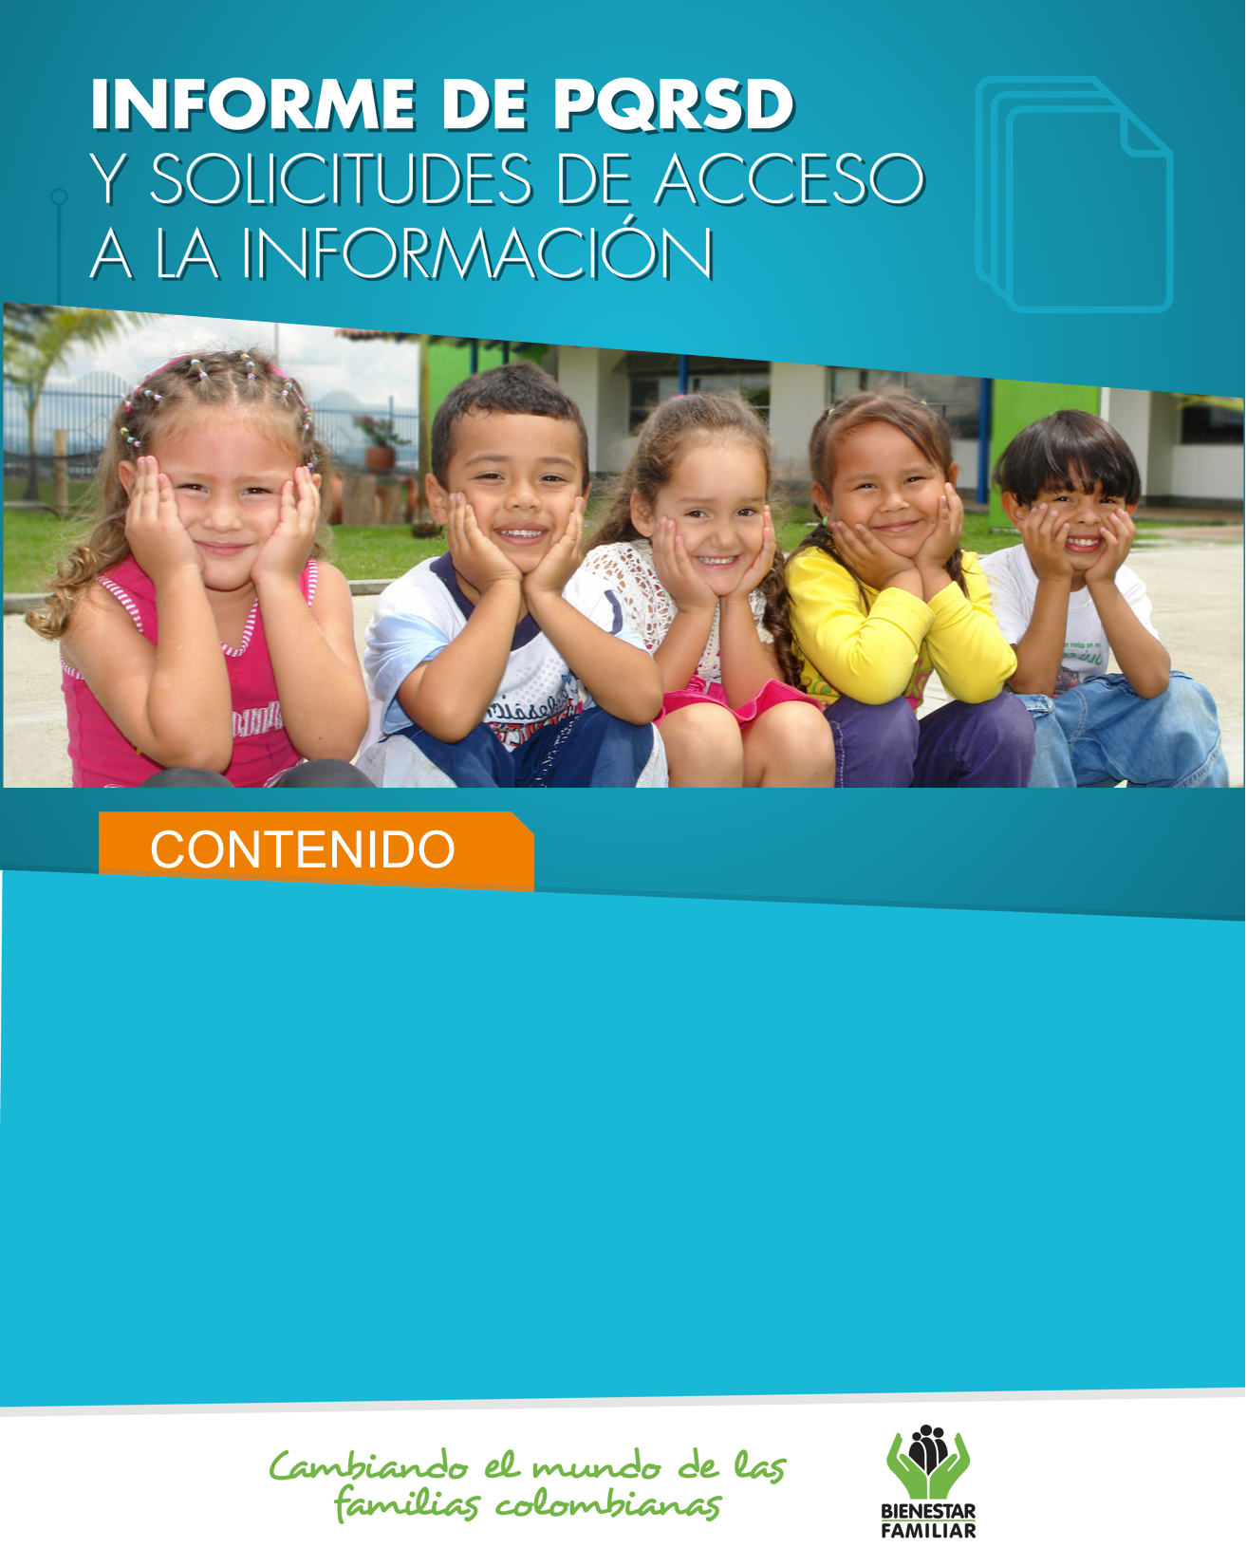
- Peticiones ciudadanas por tipo y canal de atención. 2
- Información de Quejas, Reclamos, Sugerencias y Denuncias. 4
- Top de trámites y servicios más consultados. 14
- Satisfacción y percepción ciudadana. 16
- Cultura y participación ciudadana. 18
- Transparencia y acceso a la información. 21
- Sabias qué… 24
- Canales de comunicación. 26

- 26
Marzo
2018
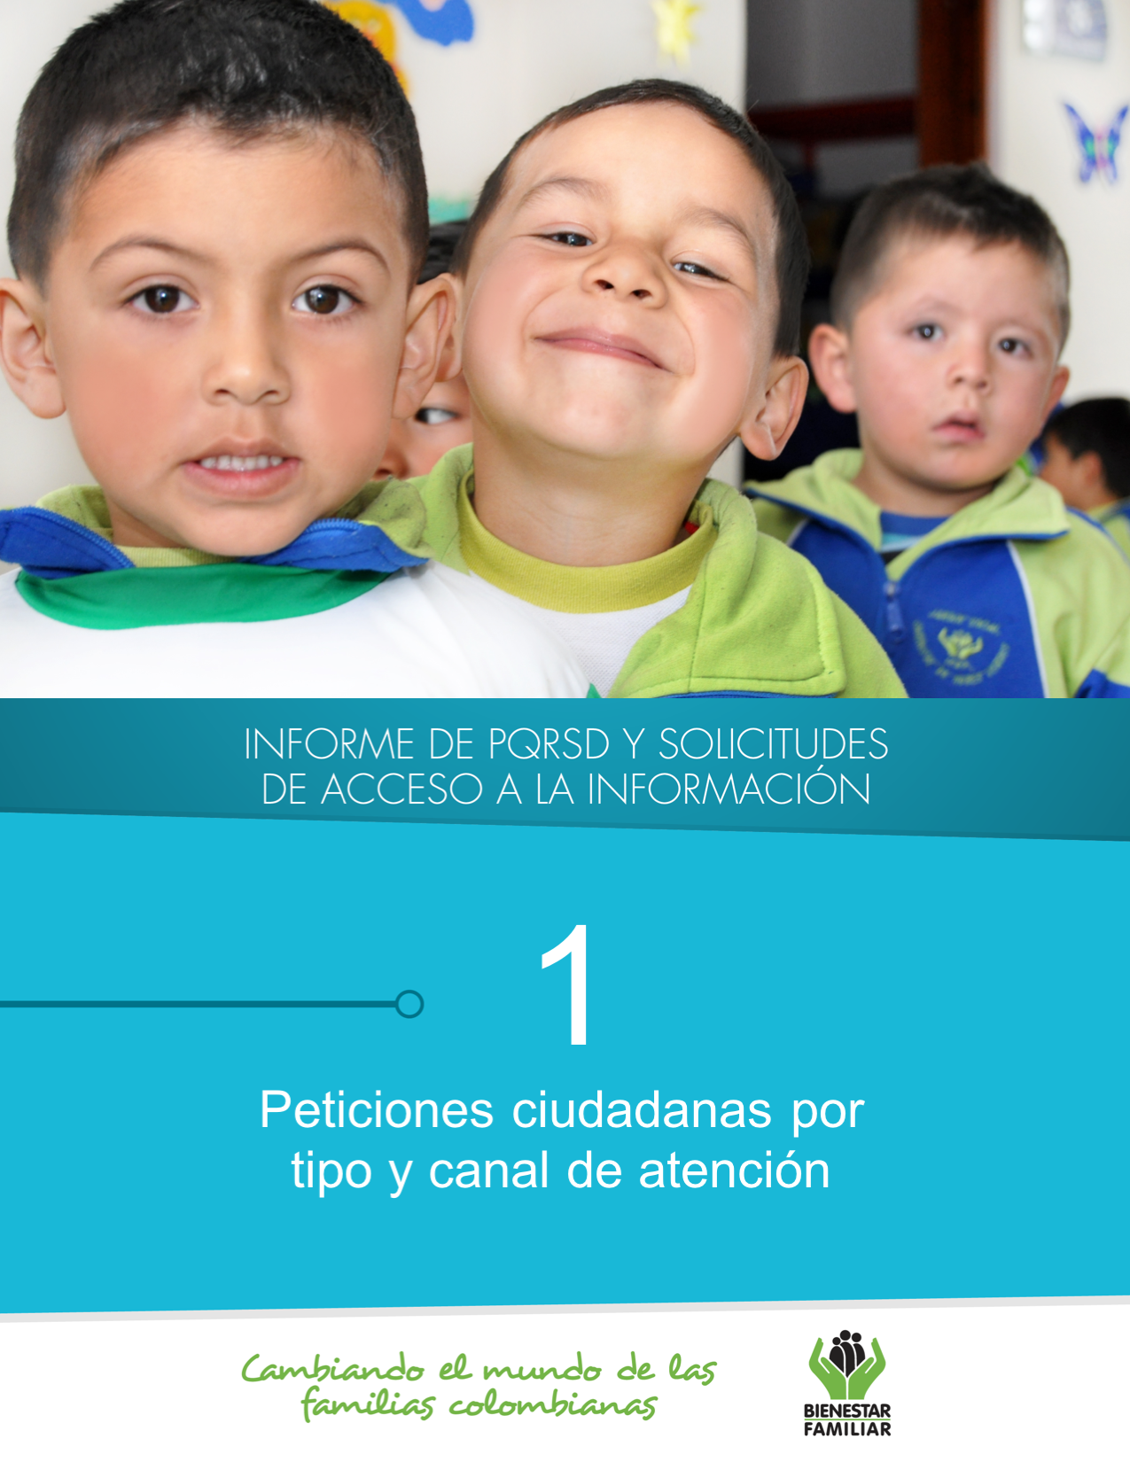
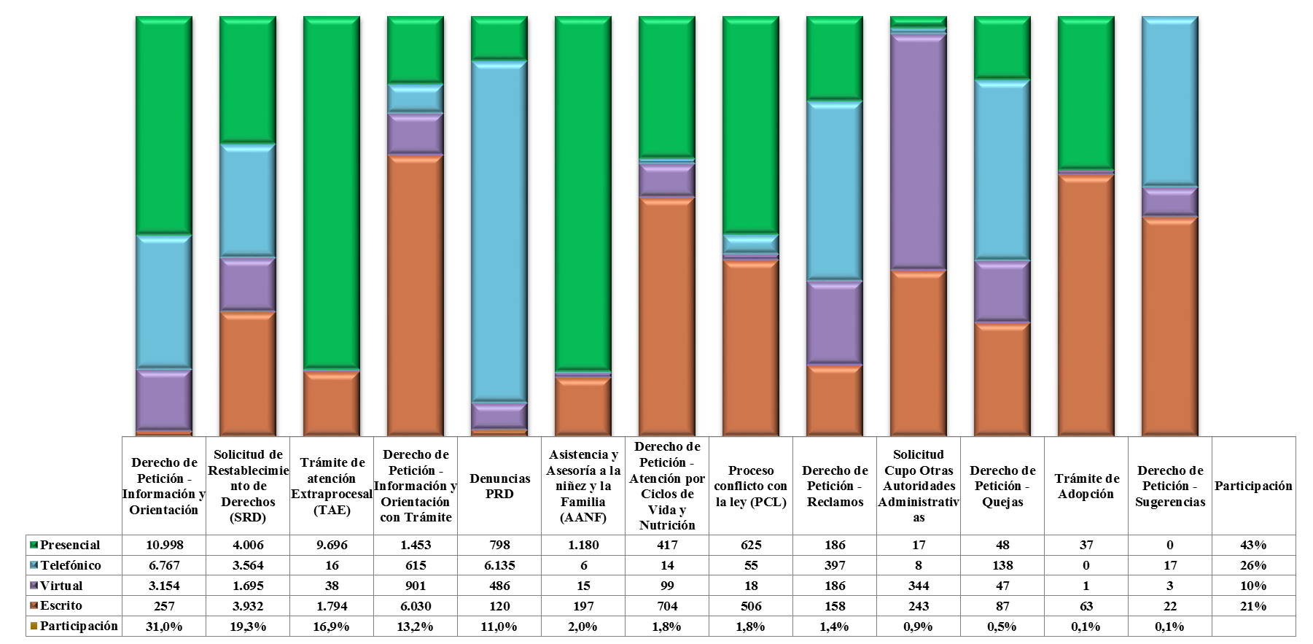

Fuente: Sistema de Información Misional – SIM generada el 03 de Abril de 2018

*Las Solicitudes de Asesoría en derecho de familia y atención en crisis se encuentran catalogados dentro del derecho de petición Información y Orientación.

(
Los puntos de atención presencial en los cuáles se recibió el mayor número de peticiones fueron los Centros Zonales: Valledupar 2 (Reg. Cesar), Bosa, Kennedy, Ciudad Bolívar y Engativá (Reg. Bogotá),

En el canal telefónico las peticiones fueron presentadas por los ciudadanos a través de las líneas de atención 141 (Línea de protección a Niños, Niñas y Adolescentes) y la Línea 018000 91 80 80 (Línea Nacional).

El canal virtual incluye peticiones recibidas a través de chat, correo electrónico (atenciónalciudadano@icbf.gov.co), página web (www.icbf.gov.co), Twitter, Facebook, Instagram, Whatsapp, video llamada y llamada en línea.

3.
PETICIONES CIUDADANAS
POR TIPO Y CANAL DE ATENCIÓN
Peticiones recibidas por canal de atención ICBF. Marzo de 2018

En el mes de marzo del año 2018, el ICBF recibió un total de 68.293 peticiones a nivel nacional, a través de los diferentes canales de atención, de los cuales el canal presencial y el telefónico fueron los más utilizados por los ciudadanos, con un porcentaje de participación del 43% y 26%, respectivamente.
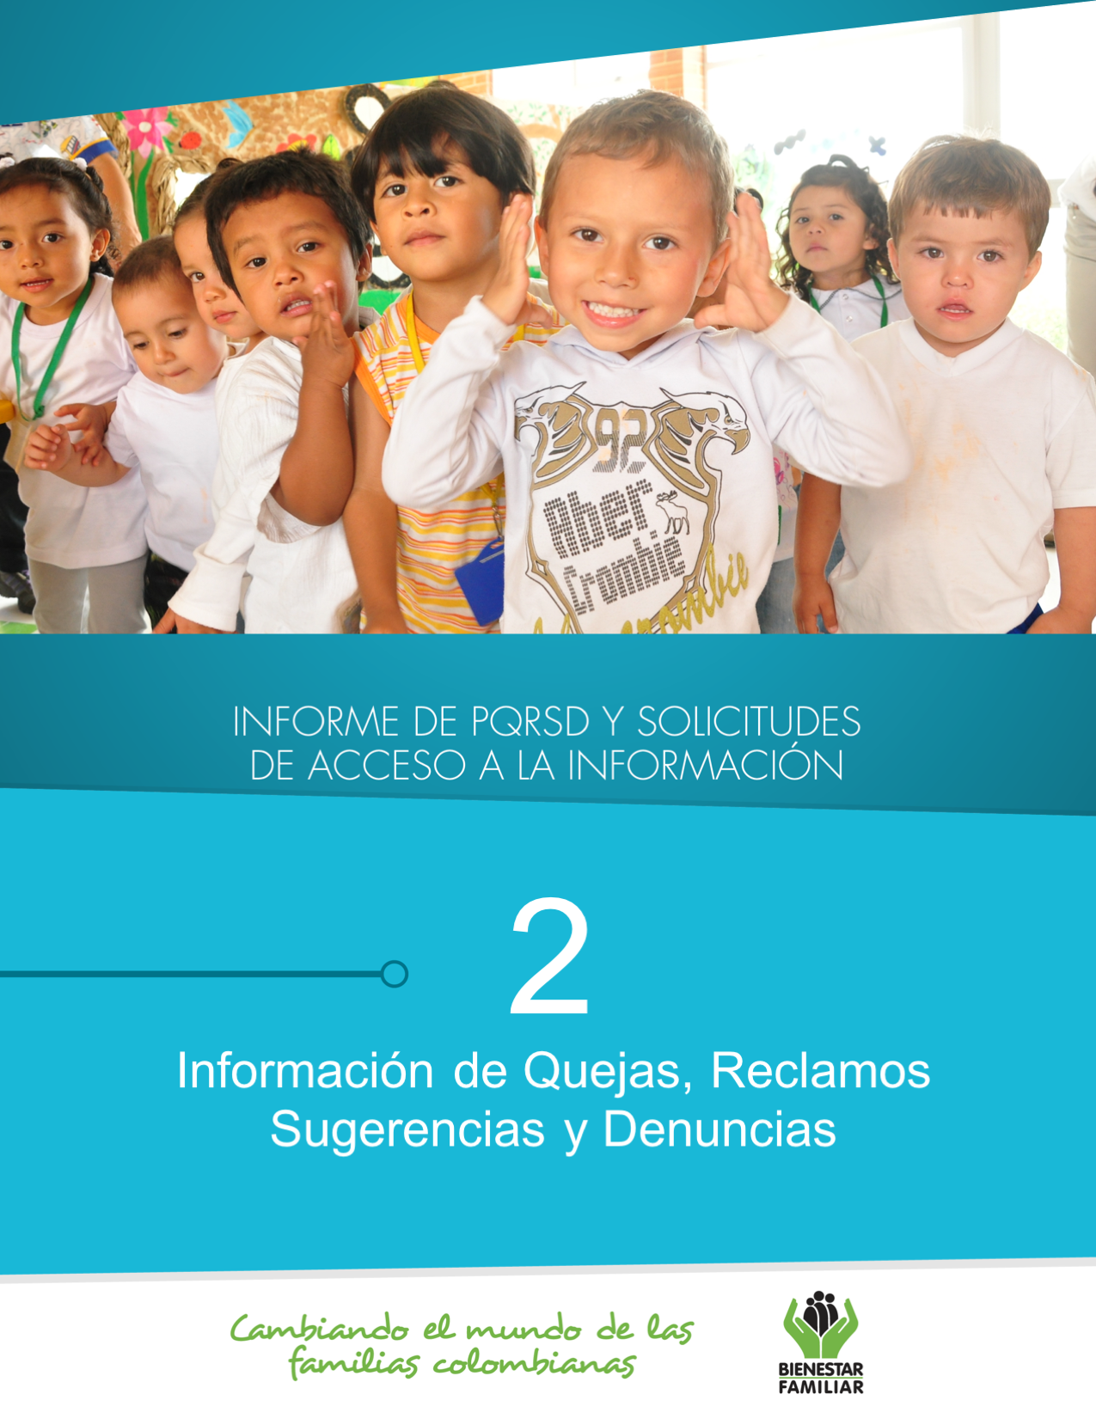
Fuente: Sistema de Información Misional - SIM 03 de Abril de 2018

5.
Quejas, Reclamos y Sugerencias recibidos por Regional ICBF. Marzo de 2018

En el siguiente cuadro se observa el número de Quejas, Reclamos y Sugerencias recibidas durante el mes de marzo en cada Regional, resaltando en color naranja las sedes Regionales que recibieron el mayor número de estos tipos de petición:

QUEJAS, RECLAMOS Y SUGERENCIAS

Fuente: Sistema de Información Misional - SIM 03 Abril de 2018

6.
Cuadro comparativo Quejas por Regional ICBF
(Febrero – Marzo 2018)

Se entiende como Queja, la información puesta en conocimiento del Instituto por posibles conductas irregulares de los servidores, ex servidores públicos y colaboradores, en el ejercicio de sus funciones públicas.

* Peticiones que se reciben en las Direcciones, Subdirecciones y Oficinas que se encuentran en la Sede de la Dirección General.

En el mes de marzo de 2018, se recibieron 320 quejas, evidenciando un aumento del 19% respecto del mes anterior. E
QUEJAS

En las quejas por incumplimiento, abuso o extralimitación de deberes o funciones, los ciudadanos manifiestan entre otras cosas, que la gestión realizada por los profesionales del equipo interdisciplinario no es la adecuada conforme a los fines de la Entidad, ya que denotan abuso de funciones, falta de criterio y competencia en los procesos administrativos de restablecimiento de derechos, adicionalmente informan que no han recibido trato cordial.

Las quejas por demoras en la atención (omitir, negar, retardar o entrabar asuntos a su cargo o prestación del servicio) se presentan principalmente por la dilatación en los tiempos de atención y gestión en los procedimientos, en ocasiones generando respuestas superficiales que finalmente afectan el objetivo para el restablecimiento los derechos de NNA.

El maltrato al ciudadano fue motivado por el inconformismo en el trato recibido por parte de los colaboradores de ICBF en los diferentes puntos de atención, manifiestan presuntamente la negación de atención por parte de los funcionarios, y también manifiestan la ausencia de respeto y falta de tolerancia de primera mano.

El 64% (204) de las quejas fueron interpuestas contra Defensores de Familia, principalmente en los centros zonales: Usme, Kennedy, Engativá y Fontibón (Reg. Bogotá), Pasto 1 (Reg. Nariño), Nororiental (Reg. Valle del Cauca) y Facatativá (Reg. Cundinamarca).

Fuente: Informes SIM, corte 03 de Abril de 2018

Motivos y servicios afectados por quejas. Marzo de 2018

Los motivos por los cuáles se presenta el mayor número de quejas son: Incumplimiento, abuso o extralimitación de deberes o funciones; maltrato al ciudadano y demora en la atención (omitir, negar, retardar o entrabar asuntos a su cargo o la prestación del servicio), afectando principalmente los servicios de: proceso administrativo de restablecimiento de derechos, servicio al ciudadano, asuntos conciliables como fijación de custodia y cuidado personal y cuota de alimentos, etc.

7.
QUEJAS

* Peticiones que se reciben en las Direcciones/Sub direcciones y Oficinas que se encuentran en la Sede Nacional.

En marzo de 2018 se recibieron 927 reclamos, evidenciando un aumento del 2% respecto al mes anterior. El aumento en el número de Reclamos se presentó principalmente en las Regionales: Bolívar, Cundinamarca, Caldas, Córdoba y Antioquia.

Fuente: Informes SIM, corte 03 de Abril de 2018

Comparativo Reclamos por Regional ICBF.
(Febrero – Marzo 2018)

8.
Se entiende por Reclamo, el reporte realizado por los usuarios al presentarse la suspensión injustificada o la prestación deficiente de cualquiera de los programas y servicios a cargo y en nombre del ICBF.

RECLAMOS
En los Reclamos por incumplimiento de obligaciones, los ciudadanos manifiestan entre otras cosas, el inconformismo con los operadores ya que se evidencia negligencia en Hogares Comunitarios de Bienestar (HCB) y Centros de Desarrollo Infantil (CDI), conforme a las malas condiciones de alimentación, aseo, infraestructura y psicologías a las que pueden verse expuestos los NNA, también mencionan la ausencia del buen trato por parte de los mismos operadores.

En el motivo Maltrato a Niños, Niñas y Adolescentes, los ciudadanos infieren agresiones (físicas, verbales y psicológicas) que los agentes educativos infringen hacia los menores de edad, puntualizando la negligencia e/o inobservancia que denotan en los Hogares Comunitarios de Bienestar y Centros de Desarrollo Infantil, por el descuido y falta de atención con los niños.

La inconformidad por el Incumplimiento en calidad de producto o servicio, corresponde a la inconformidad manifestada por los ciudadanos dada la dilatación en tiempos a la que se ven expuestos para recibir atención, en donde también infieren entre otras cosas, negligencia en las condiciones como son entregados los niños al finalizar las jornadas en los HCB y CDI.

Motivos y servicios afectados por Reclamos ICBF.
Marzo de 2018

Fuente: Informes SIM, corte 03 de Abril de 2018

El mayor número de Reclamos presentados en el mes de marzo de 2018, están motivados por la atención en Hogares Comunitarios de Bienestar, Centros de Desarrollo Infantil y Hogares Sustitutos.

9.
RECLAMOS
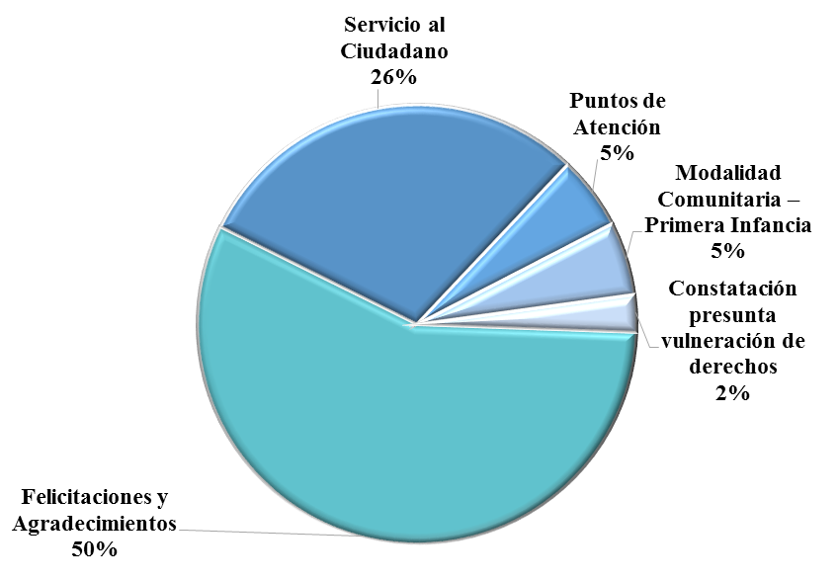
Las Sugerencias, son propuestas presentadas por cualquier persona, orientadas al mejoramiento continuo o el reconocimiento en la atención y prestación de los servicios del ICBF.

El mayor número de sugerencias presentadas durante el mes de marzo, obedecen a Felicitaciones y Agradecimientos de los ciudadanos a servidores y funcionarios por la capacidad de respuesta oportuna frente sus trámites, así como Servicio al Ciudadano, a través del cual se manifiestan recomendaciones frente a los tiempos en la atención.

Fuente: Informes SIM, corte 03 de Abril de 2018

Sugerencias recibidas por motivos ICBF.
Marzo de 2018

10.
SUGERENCIAS
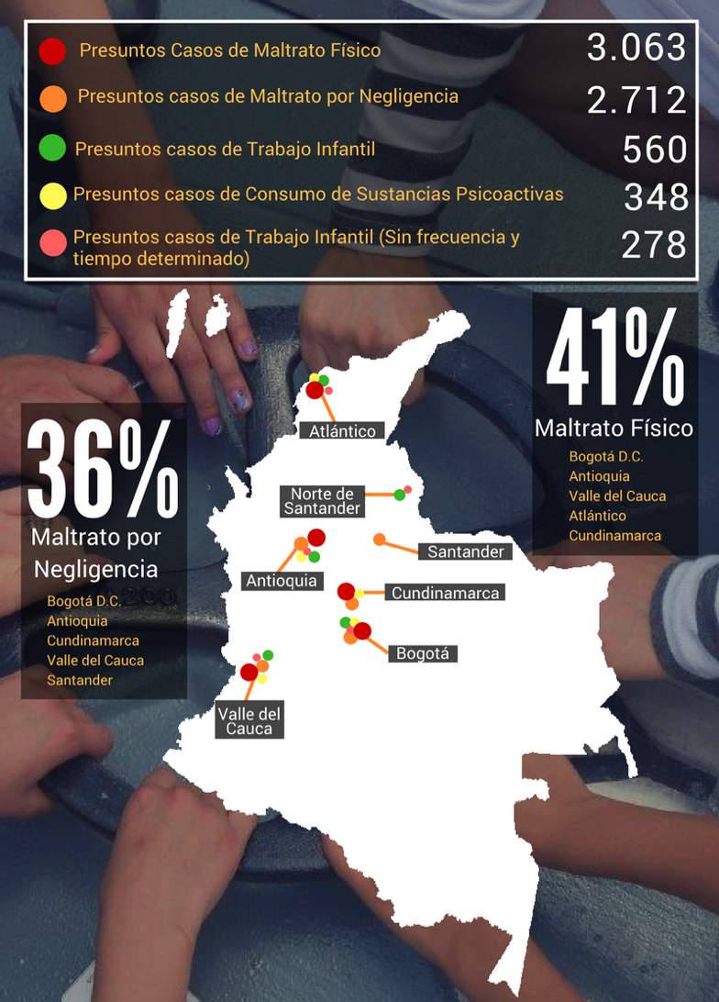
* Peticiones que se reciben en las Direcciones, Subdirecciones y Oficinas que se encuentran en la Sede de la Dirección General.

Fuente: Informes SIM, corte 03 de Abril de 2018

11.
Comparativo sugerencias por Regional ICBF.
Febrero – Marzo 2018

En el mes de marzo de 2018, se recibieron 42 sugerencias, las cuales presentaron una disminución del 16%, respecto del mes de febrero.

SUGERENCIAS
Fuente: Informes SIM, corte 03 de Abril de 2018
En el mes de marzo del año 2018, el ICBF recibió 7.539 DENUNCIAS de casos en los que se ven comprometidos los Derechos de los Niños, Niñas y Adolescentes de todo el país y frente los cuáles los profesionales del ICBF se desplazaron a través del territorio nacional para realizar la constatación y adelantar las acciones pertinentes para que la autoridad administrativa adelantara los procesos para el restablecimiento de los derechos de los niños, niñas y adolescentes. Las regiones en donde más denuncias se recibieron fueron Bogotá 23,6% (1.778), Antioquia 8,5% (644), Valle del Cauca 8,2% (619), Atlántico 6,7% (504) y Cundinamarca 6,2% (465).

A continuación relacionamos los principales motivos denunciados ante el ICBF, los cuales representan el 92 % de los casos.

12.
DENUNCIAS POR PRESUNTA AMENAZA, INOBSERVANCIA O VULNERACIÓN DE DERECHOS
En el primer trimestre de 2018, el 39% de los casos recibidos fue a través del canal telefónico, por ser el canal que los ciudadanos prefieren para presentar sus denuncias.

A continuación relacionamos la distribución de los presuntos actos de corrupción reportados en el primer trimestre del año en curso, evidenciando la distribución de recepción por regional.
Para el ICBF los recursos de los niños, niñas y adolescentes, son sagrados; por eso cuenta con canales exclusivos y gratuitos para toda la ciudadanía, para promover el control social y atender denuncias de presuntos actos de corrupción. A través de estos canales, durante el primer trimestre del año 2018, se recepcionaron 138 denuncias, por los siguientes motivos y canales de ingreso:

13.
DENUNCIAS POR PRESUNTOS ACTOS DE CORRUPCIÓN

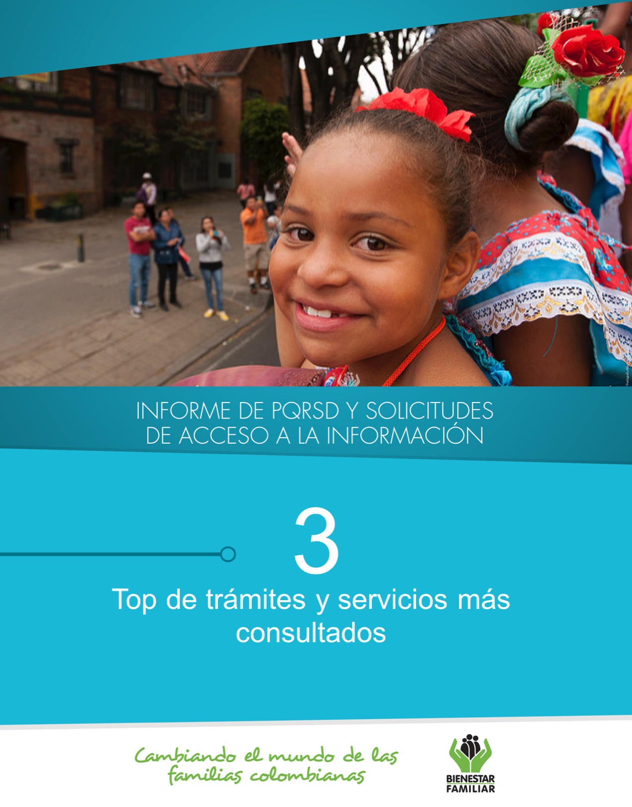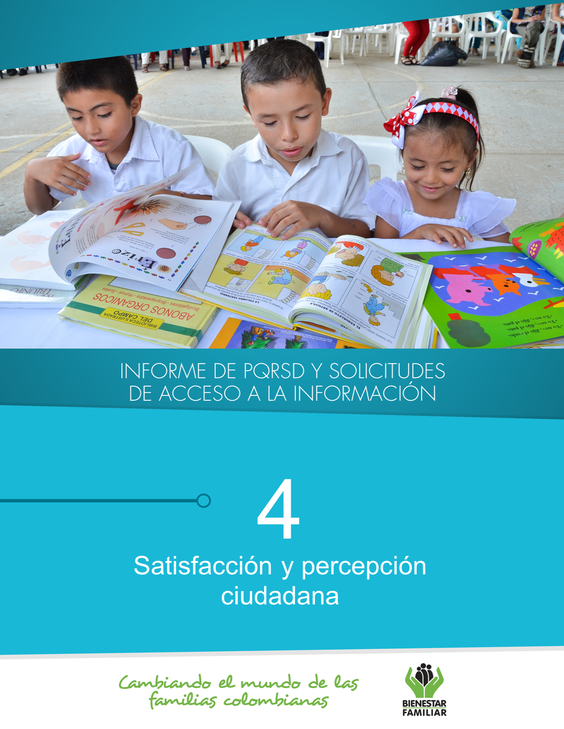
Fuente: Informes SIM, corte 03 de Abril de 2018
15.
A continuación se presentan los temas más consultados por la ciudadanía a través de los diferentes canales de atención:

TRÁMITES Y SERVICIOS DE INFORMACIÓN Y ORIENTACIÓN

Nivel de Satisfacción Canales Telefónicos y Electrónicos

La Dirección de Servicios y Atención, a través de la firma Outsourcing SA, realizó la verificación del nivel de satisfacción de los ciudadanos que se comunicaron al ICBF mediante los canales telefónicos y electrónicos en el mes de marzo. A continuación, se encuentra el nivel de satisfacción de las líneas habilitadas para la atención a los ciudadanos y peticionarios:
- Línea 141 de Niños, Niñas y Adolescentes 2018 – Nivel de Satisfacción Aceptable de 78%
- Línea 141 Adultos – Nivel de Satisfacción Alto de 88%
- Línea Nacional 01 8000 91 80 80 – Nivel de Satisfacción Alto de 93%
- Línea soporte técnico – Nivel de Satisfacción Alto de 88%
- Chat - Nivel de Satisfacción Alto de 89%
- Video llamada - Nivel de Satisfacción Alto de 88%
De acuerdo con lo anterior, se observa que la Línea Nacional presenta el mayor nivel de satisfacción, por lo cual se infiere que la atención brindada por los asesores es amable, oportuna y con calidad, identificando de tal manera en las encuestas una alta satisfacción de los ciudadanos por la orientación y atención brindada.

Aspecto evaluado en los Canales
Telefónicos y Electrónicos

Dentro de las encuestas realizadas a los ciudadanos, para el ICBF es de vital importancia evaluar los siguientes atributos por línea de atención:

Estos resultados positivos obtenidos se han adquirido mediante actividades de sensibilización a los asesores, generando una mayor calidez y amabilidad en la atención al ciudadano, con el manejo del buen trato y el lenguaje claro y sencillo.

En cuanto a la Línea 141 de niños, niñas y adolescentes, se evalúa la oportunidad de ayuda a sus inquietudes y el gusto por la línea; por tal motivo, para el mes de marzo el porcentaje de menores de edad que creen que en la Línea 141 le ayudamos fue del 74%, y el porcentaje de aquellos que volverían a hablar con nosotros es del 81%.

Fuente: Informes Centro de Contacto ICBF Corte 03 Abril de 2018

ENCUESTAS DE SATISFACCIÓN

17.
ENCUESTAS DE SATISFACCIÓN

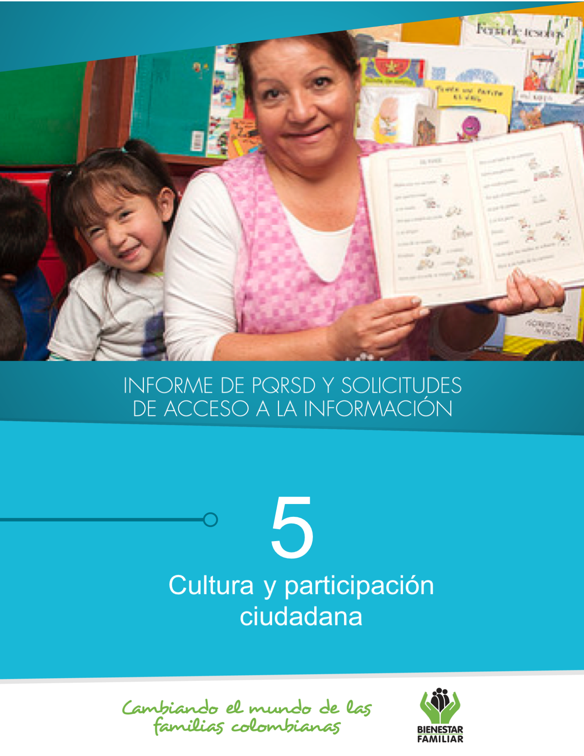
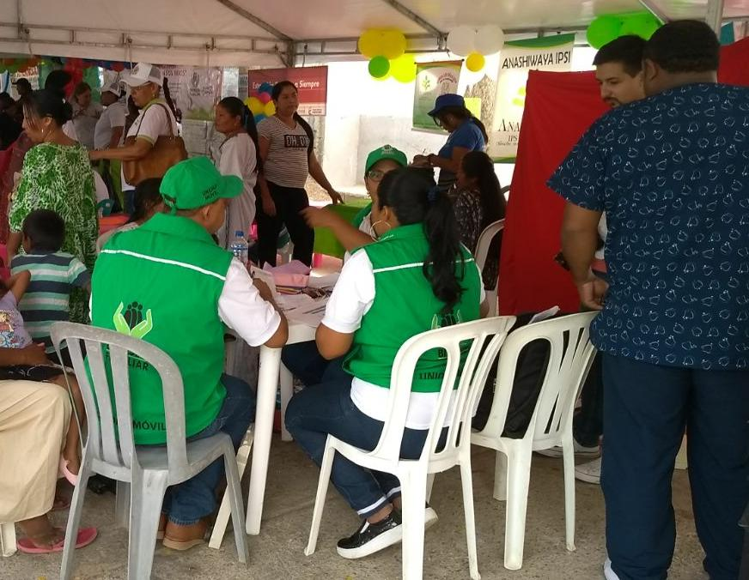
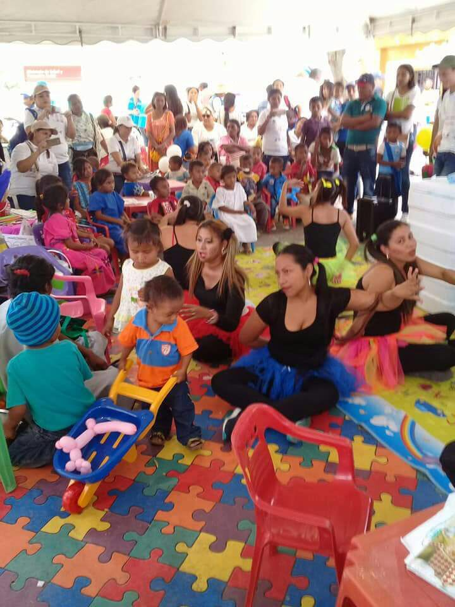
Por último, se destaca la ayuda brindada por los colaboradores de servicios y atención de la regional y del centro zonal del ICBF en este municipio, en la generación de respuestas inmediatas a las solicitudes, inquietudes y requerimientos realizados por parte de los usuarios que acudieron a las carpas asignadas.

En nuestra participación se realizó una jornada de entrega de material impreso relacionado con nuestro portafolio de servicios, se obsequiaron degustaciones de alimentos a base de Bienestarina, se realizaron actividades lúdicas y recreativas a los menores de edad y se generó un espacio de recepción de PQRSD.

Dentro de las actividades podemos destacar la entrega de 100 folletos relacionados con los programas y servicios del ICBF, la realización de talleres de pintura y juegos dirigidos a la población menor de edad asistente a la feria, la atención de 46 ciudadanos por parte de los equipos de la Unidad Móvil, la entrega de más de 500 preparaciones a base de Bienestarina como colada tradicional, natillas, dulces de coco, tortas, galletas, entre otros.

En el mes de marzo, el Departamento Nacional de Planeación (DNP) realizó la Feria Nacional de Servicio al Ciudadano en Manaure, Guajira, con la participación de más de 90 entidades del país, entre ellas el ICBF.

19.
CULTURA Y PARTICIPACIÓN CIUDADANA
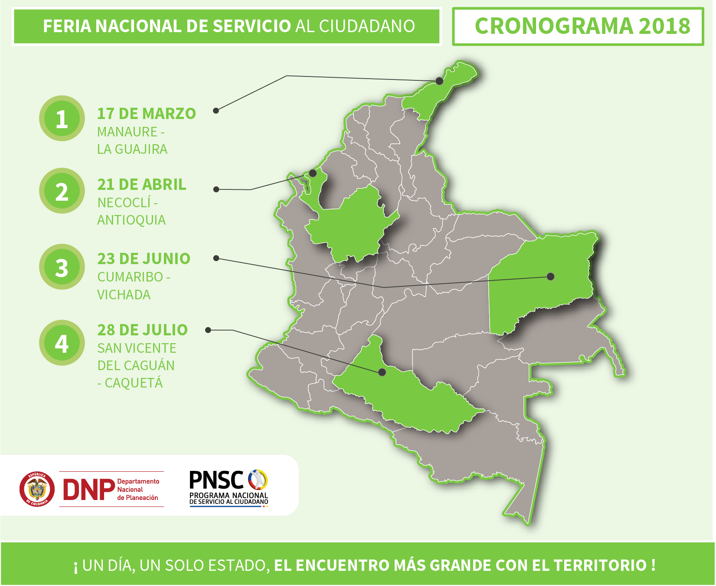
20.
Cronograma de las Ferias de Servicio al Ciudadano que se desarrollaran durante el primer semestre del año 2018:

Cronograma de Ferias Colombia Renace que se desarrollaran durante el primer Semestre del año 2018:

CULTURA Y PARTICIPACIÓN CIUDADANA
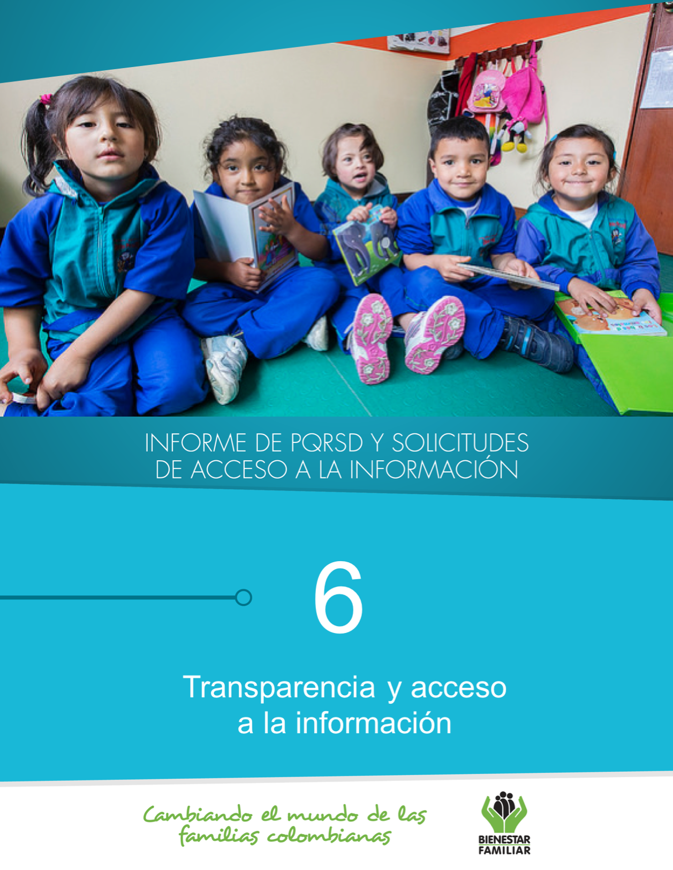
Dando cumplimiento a lo establecido en la Ley 1712 de 2014, a continuación se publica el Informe de solicitudes de acceso a información pública para el mes de marzo de 2018:
Número de solicitudes recibidas:
22.
Número de solicitudes que fueron trasladadas a otra institución:
TRANSPARENCIA Y ACCESO A LA INFORMACIÓN
Tiempo de respuesta a cada solicitud:
Fuente: Sistema de Información Misional 03 Abril de 2018 – SIM

SEGUIMIENTO A PETICIONES EN LÍNEA:
Si desea conocer el estado de sus peticiones, quejas, reclamos, sugerencias o denuncias, realice la consulta a través de nuestra página web, ingresando su número de documento y radicado aquí: https://www.icbf.gov.co/servicios/seguimiento-solicitudes

Negaciones de acceso a información

23.
TRANSPARENCIA Y ACCESO A LA INFORMACIÓN
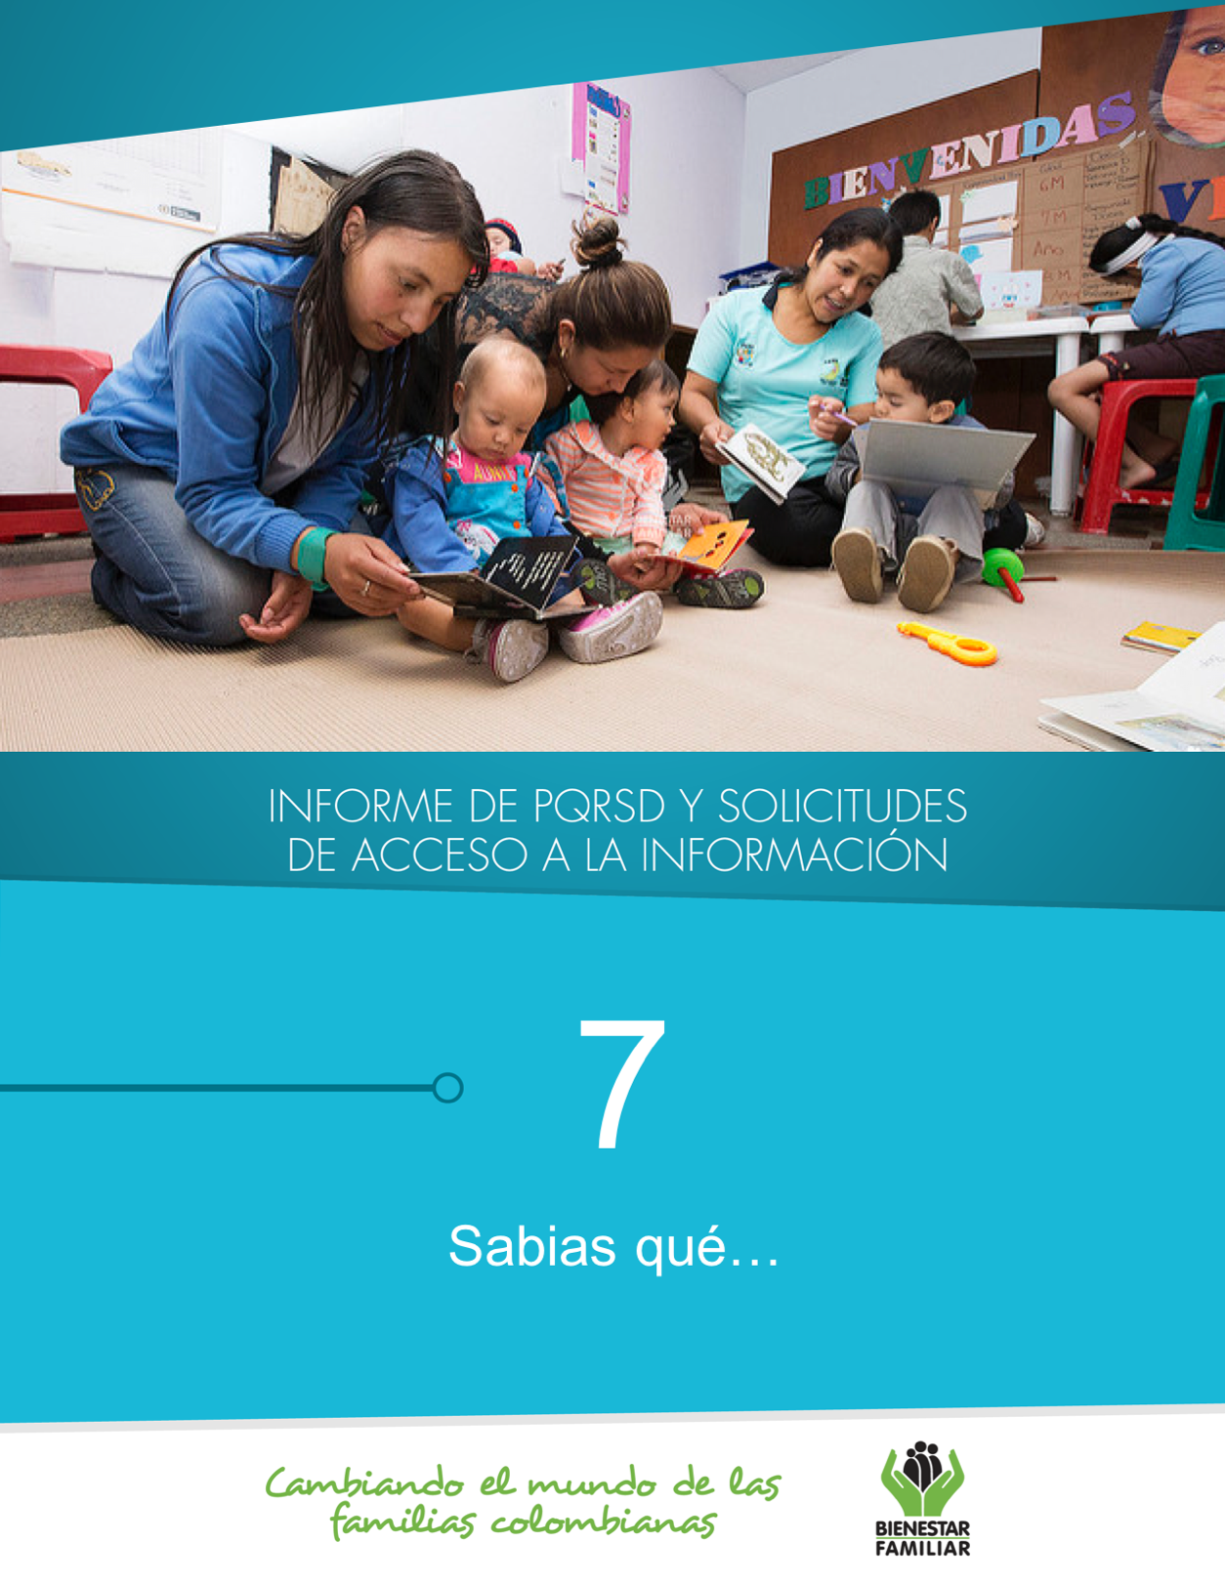
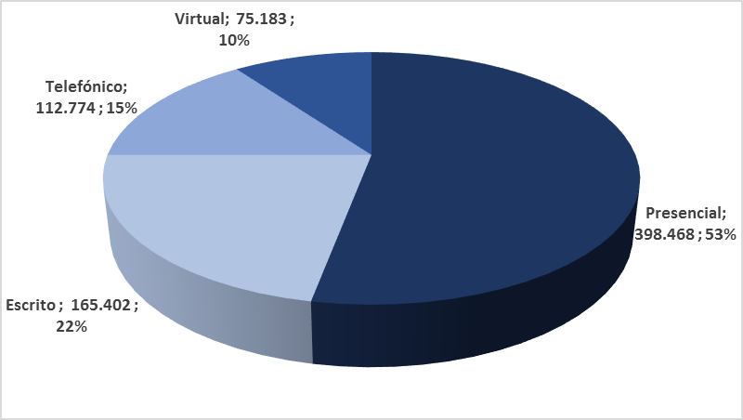
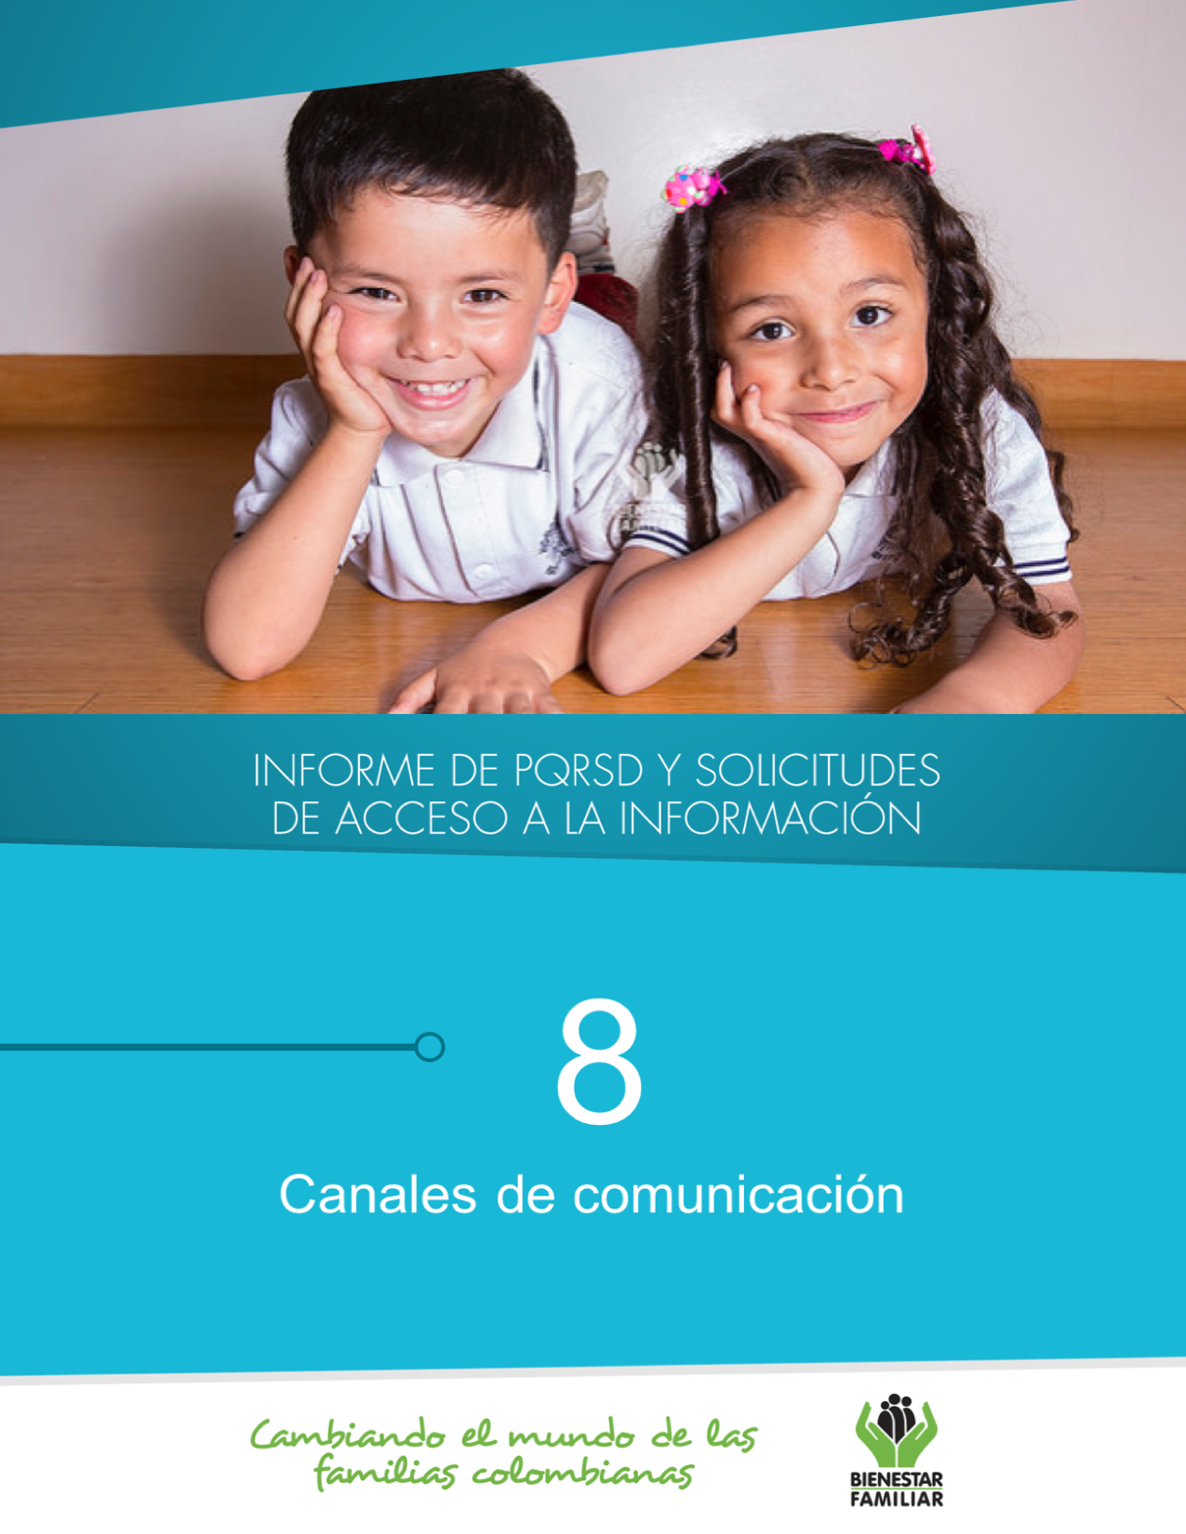
Fuente: Caracterización de peticionarios 2017

En nuestros siguientes boletines, seguiremos informando sobre datos interesantes de la caracterización de nuestros peticionarios.

En 2017 el ICBF realizó un ejercicio de caracterización de los peticionarios que acudieron a la entidad durante 2016 por todos los canales de atención dispuestos para ellos. Es así como se identificaron sus principales características, a partir de la consolidación y análisis de variables estadísticas. Se espera con estos resultados focalizar, rediseñar servicios y mejorar las estrategias de la atención que se presta a las familias colombianas.

En la vigencia 2016, el ICBF recibió un total de 751.826 peticiones de ciudadanos, entre los cuales se identificaron 3 grupos de interés: personas naturales 74%, personas jurídicas 15% y personas anónimas 11%.

El canal de atención más demandado por el total de peticionarios en el 2016 fue el presencial, con una representación del 53%, seguido por el canal escrito 22%, telefónico 15% y virtual 10%.
25.
¿SABÍAS USTED QUÉ…..?
El Instituto Colombiano de Bienestar Familiar tiene a disposición de la ciudadanía los siguientes canales de atención:

CANALES DE COMUNICACIÓN
27.

